Тема урока: Здравствуй, солнце. Вопросительные слова. Сказка «Златовласка и три медведя». Эпизод 8.
Страницы учебника: 128 – 132
- Прочитай вопросительные слова, выучи их наизусть:
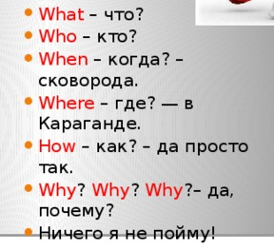
- Прочитай предложения в рамке на странице , переведи их на русский язык (устно).
- Прочитай текст песни упражнения 2 на странице .
- Выполни письменно упражнение 3 на странице 129 – соотнеси названия стран с национальными костюмами.
- Прочитай окончание сказки «Златовласка и три медведя», переведи (устно).
- Выполни письменно упражнения 1 (напиши, кто из героев сказки говорит эти слова), 2 (перепиши приглашение, дополни недостающими словами) на странице 132.
- Выполни письменно упражнения 3, 4, 5 на странице 65 в рабочей тетради.
- Сфотографируй свои ответы и пришли мне удобным для тебя способом.

